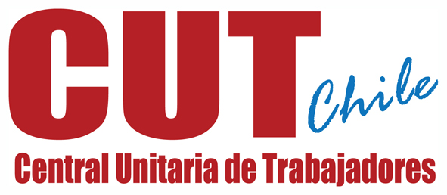

Santiago, 17 de agosto de 2011.

INSTRUCTIVO GENERAL PARO NACIONAL 24 Y 25 DE AGOSTO.

El Paro del 24 y 25 de agosto convocado por la CUT, se ha transformado en un gran Paro Nacional Ciudadano, se han incorporado a esta convocatoria a través del “ACUERDO NACIONAL POR DEMOCRACIA SOCIAL PARA CHILE” diversas organizaciones sociales, de pequeños y medianos empresarios, ambientalistas, de colegios profesionales, de estudiantes, de derechos humanos, de artistas y organizaciones vecinales. Se han creado diversas organizaciones de convergencia social y política en los territorios, comunas y provincias del país.

Todas y todos con el compromiso unitario, que a partir del 24 y 25 caminemos juntos y movilizados, sumando más voluntades y organizaciones hasta lograr el objetivo común de conquistar una Democracia Social para Chile.

Este 24 y 25, es el comienzo de grandes jornadas y debemos asegurar su éxito, para ello llamamos a las CUT Provinciales y Zonales, a las organizaciones afiliadas del sector público y privado a colaborar en la implementación del siguiente instructivo central:

- INTRUCTIVO GENERAL AL PAÍS.

DIA 23 DE AGOSTO: Caceroleo Nacional Ciudadano a las 20:00 horas para dar a conocer que el 24 y 25 chile no funcionará normalmente, se solicita organizar puntos simbólicos para junto con el Caceroleo leer el Manifiesto del “ACUERDO NACIONAL POR DEMOCRACIA SOCIAL PARA CHILE” y dar conocer los motivos del paro nacional.

DIA 24 DE AGOSTO: Llamamos a paralizar la actividad normal de todas las ciudades del país; no asistir a los lugares de trabajo; generar retrasos colectivos; no utilizar el transporte y locomoción colectiva; no hacer trámites en las oficinas públicas ni pagar cuentas; no enviar a sus hijos a jardines infantiles, colegios y liceos; no comprar en el comercio; no abrir los locales comerciales y negocios.

Entre las 06:00 y 09:00 horas realizar acciones destinadas a la paralización de actividades en las ciudades, desde las 11:00 a 14:00 horas realizar concentraciones públicas en los territorios, a partir de las 17:00 horas asambleas ciudadanas con convocatorias a la prensa y, dar inicio a Caceroleos a las 20:00 horas.

DÍA 25 DE AGOSTO: Organizar marchas desde las 10:00 horas hacia los centros de las ciudades, retirarse desde las 14 horas a los territorios, realizar a las 17:00 horas conferencias de prensa para entregar el balance final de la jornada y culminar con Caceroleo a las 20:00 horas.

- INSTRUCTIVO PARTICULAR REGION METROPOLITANA.

DÍA 24 DE AGOSTO: El objetivo principal es no concurrir al centro de Santiago.

- Entre las 06:00 y 09:00 horas; Concentrar la actividad en el territorio, realizando concentraciones y manifestaciones en distintos puntos de encuentro, asambleas en las afueras de los centros de trabajo.
- A las 10:00 Horas, comenzar a marchar desde los distintos puntos hacia los lugares en que se realizarán las concentraciones principales.
- Entre las 11:00 y 14 Horas; Realización de actos centrales en los territorios que serán comunicados en las próximas horas:
- A las 17:00 horas realizar Asambleas Ciudadanas en las Comunas, para hacer balance de la primera jornada y tomar medidas para el día siguiente.
- A las 20:00 horas, finalizar la jornada con un Caceroleo.

DÍA 25 DE AGOSTO: El objetivo central es caminar hacia el centro de Santiago.

- Desde las 08:00 horas comenzar a organizar marchas desde distintos puntos para concentrarse en cuatro (4) puntos principales de Santiago.

- Plaza Italia.
- Mapocho.
- Estación Central.
- San Diego con Placer

- A las 10:00 Horas Iniciar marchas hacia el centro de la ciudad, reagrupándose en el caso de generarse dispersiones.
- A las 14:00 horas, retirarse a los territorios.
- A las 17:00 horas, realizar Asambleas Ciudadanas Territoriales.
- Culminar con un Caceroleo a las 20:00 Horas.

CONSEJO DIRECTIVO NACIONAL
CENTRAL UNITARIA DE TRABAJADORES.

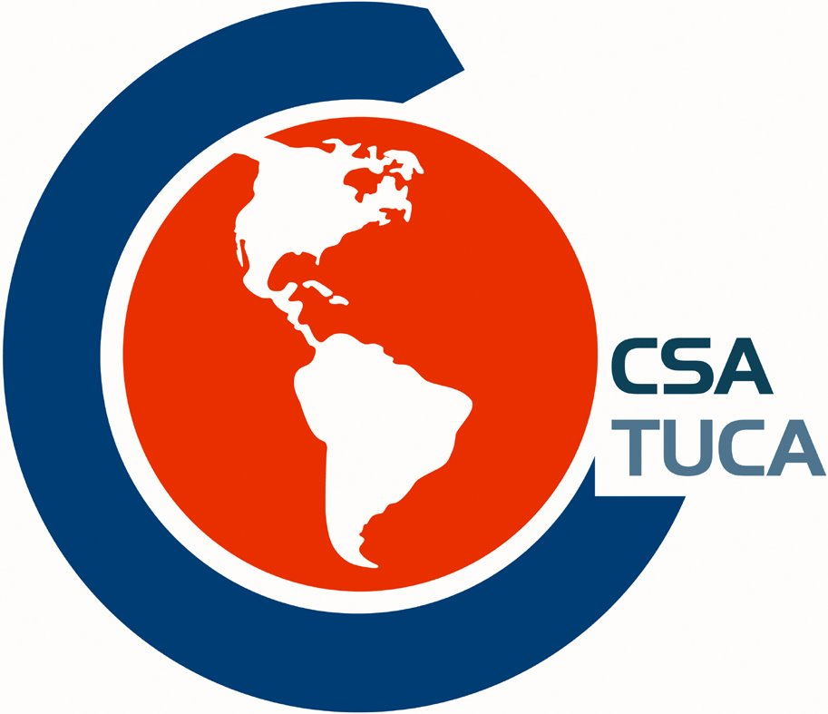

CENTRAL UNITARIA DE TRABAJADORES – CUT
Av. Libertador Bernardo O’Higgins 1346 – Santiago
Fono 352 76 00 anexo 221 e-mail secretariageneral@cutchile.cl

